

上机实验报告3

课程名称 | ： | JAVA程序设计
学生姓名 | ：
学号 | ： | 2018
学院名称 | ： | 数学与统计学院
专业名称 | ： | 信息与计算科学（嵌入式）
指导教师

南京信息工程大学Java程序设计I实验报告
学生姓名 |  | 学 号 | 2018
学院名称 | 数学与统计学院 | 专业、班级 | 信息与计算科学（嵌入式）
实验内容：
7.3. 利用继承性定义一个异常超类，然后在定义几个异常子类。编写程序验证 catch 语句是如何捕捉各类异常的。
7.4. 在 Java 种，若你将捕捉超类异常的 catch 语句放在捕捉子类异常的 catch 语句之前， 那么将会出现编译错误。编写一个程序验证这一点。
8.4. 编写一个程序，采用命令行参数输入一个文本文件名和一个字符串，在这个文件内查找这个字符串。要求输出具有该字符串的所有文本行。
8.5. 编写一个程序，比较两个文件是否相同。
9.3. 创建一个Thread类的子类，并覆盖run( )方法。要求：
(1)在构建函数中输出一条线程已启动的信息。
(2)在run( )方法内，输出一条信息，以表明执行了run( )方法，然后调用sleep( )，将这两个语句重复6次，然后从run( )返回。
(3)覆盖finalize( )方法，输出一条线程结束的信息。
9.4. 编写一个具有两个线程的程序，第一个线程求10~20之间的素数和他们的和，第二个线程求1000~2000之间的素数和他们的和
实验步骤及流程
7.4
class userException extends Exception {
public userException() {
super();
}

public userException(String message, Throwable cause) {
super(message, cause);
}

public userException(String message) {
super(message);
}
}
class NotIntException extends userException {
private Integer value;
public NotIntException(Integer value) {
super("不可为int类型");
this.value = value;
}
}
class NotStringException extends userException {
private String value;
public NotStringException(String value) {
super("不可为String类型");
this.value = value;
}
}
public class Test {
public static void main(String args[]) {
int x=1;
String s="abc";
try {
test(x);
} catch (userException e) {
e.printStackTrace();
}
try {
test(s);
} catch (userException e) {
e.printStackTrace();
}
}
public static void test(Object o) throws userException {
if (o instanceof Integer)
throw new NotIntException((Integer)o);
if (o instanceof String)
throw new NotStringException((String)o);
}
}
7.5
public class Test {
public static void main(String args[]){
int a=99,b=0,c;
try {
c=a/b;
} catch (RuntimeException e) {
System.out.println("除数为0");
}catch (ArithmeticException e) {
System.out.println("除数为0");
}
}
}
8.4
import java.io.FileInputStream;
public class Find {
public static void main(String[] args) throws Exception {
String s="";
for (int i = 0; i < args.length; i++) {
s=s+args[i];
}
int size=0;
FileInputStream fin=new FileInputStream(s);
try {
size=fin.available();
System.out.println("file size="+size);
byte b[]=new byte[size];
fin.read(b);
String a=new String(b);
System.out.print("结果为:\t");
for (int i = 0; i <a.length(); i++) {
System.out.print(a.charAt(i)+"\t");
}
} catch (Exception e) {
throw e;
}finally {
fin.close();
}
}
}
8.5
import java.io.FileInputStream;
public class Compare {
public static void main(String[] args) {
showFile obj=new showFile();
try {
obj.show();
} catch (Exception e) {
e.printStackTrace();
}
}
}
class showFile{
void show()throws Exception{
int size1=0,size2=0;
FileInputStream fin1=new FileInputStream("D:/data1.txt");
FileInputStream fin2=new FileInputStream("D:/data2.txt");
try {
size1=fin1.available();
System.out.println("file1 size="+size1);
byte b1[]=new byte[size1];0
String a1=new String(b1);
size2=fin2.available();
System.out.println("file2 size="+size2);
byte b2[]=new byte[size2];
fin1.read(b2);
String a2=new String(b2);
if (a1.equals(a2)) {
System.out.print("两个文本文件内容相同");
}
else {
System.out.print("两个文本文件内容不相同");
}
} catch (Exception e) {
throw e;
}finally {
fin1.close();
fin2.close();
}
}
}
9.3
class UserThread extends Thread{
public UserThread(String id){
super(id);
System.out.println("一条线程已启动");
}
public void run() {
for (int i = 0; i < 6; i++) {
System.out.println("调用了run()方法");
try {
Thread.sleep(100);
} catch (InterruptedException e) {
e.printStackTrace();
}
}
}
protected void finalize() {
System.out.println("一条线程结束");
}
}
public class Test {
public static void main(String[] args){
UserThread t1,t2;
t1=new UserThread("NO 1");
t1.start();
}
}

9.4
class UserThread extends Thread{
public UserThread(String id){
super(id);
}
public void run() {
if (Thread.currentThread().getName()=="NO 1") {
int k1=0;
for (int i = 10; i <= 20; i++) {
for (int j = 2; j <= Math.sqrt(i); j++) {
if (i%j!=0) {
k1=k1+i;
}
}
}
System.out.println("");
System.out.println("[10,20]之间的素数和为"+k1);
}
if (Thread.currentThread().getName()=="NO 2") {
int k2=0;
for (int i = 1000; i <= 2000; i++) {
for (int j = 2; j <= Math.sqrt(i); j++) {
if (i%j!=0) {
k2=k2+i;
}
}
}
System.out.println("");
System.out.println("[1000,2000]之间的素数和为"+k2);
}
}
}
public class Test {
public static void main(String[] args){
UserThread t1,t2;
t1=new UserThread("NO 1");
t2=new UserThread("NO 2");
t1.start();
t2.start();
}
}
实验结果
7.3
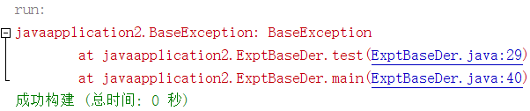
7.4
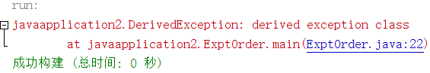
8.4
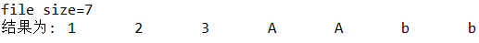
8.5
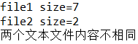
9.3
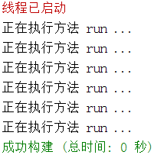
9.4
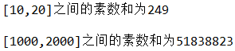
学生签名：
2020年 6 月 7 日

